冰淇淋测试报告

测试机型：QL-720D

- 直接用不锈钢盘测试
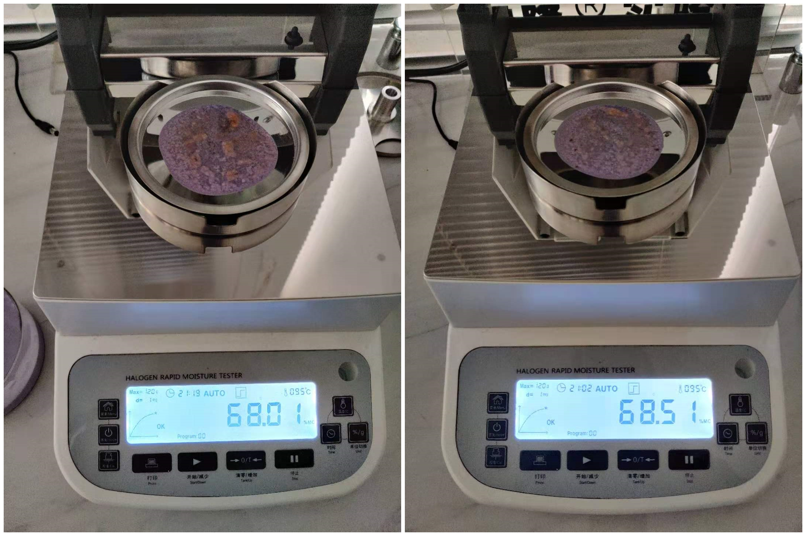
- 加一层A4打印纸
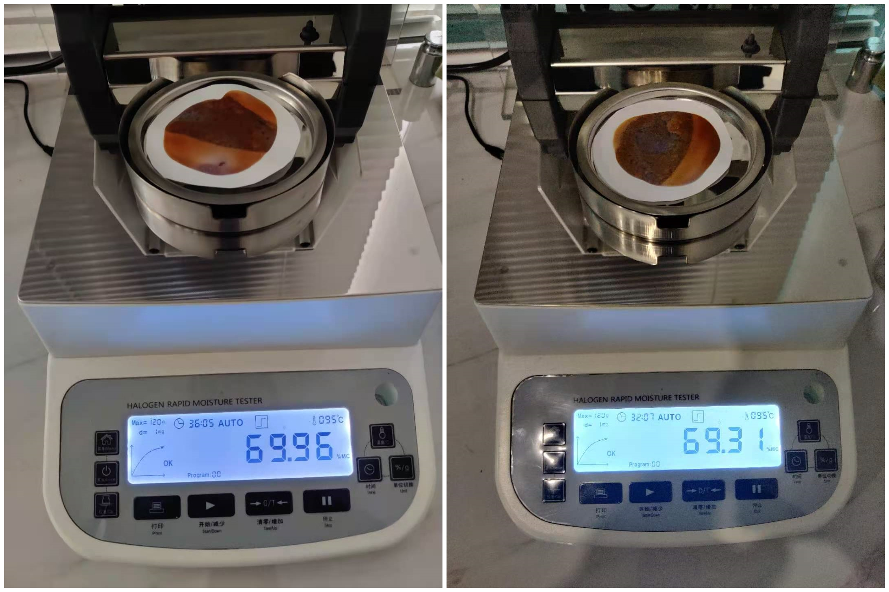
- 加一层玻璃纤维纸
